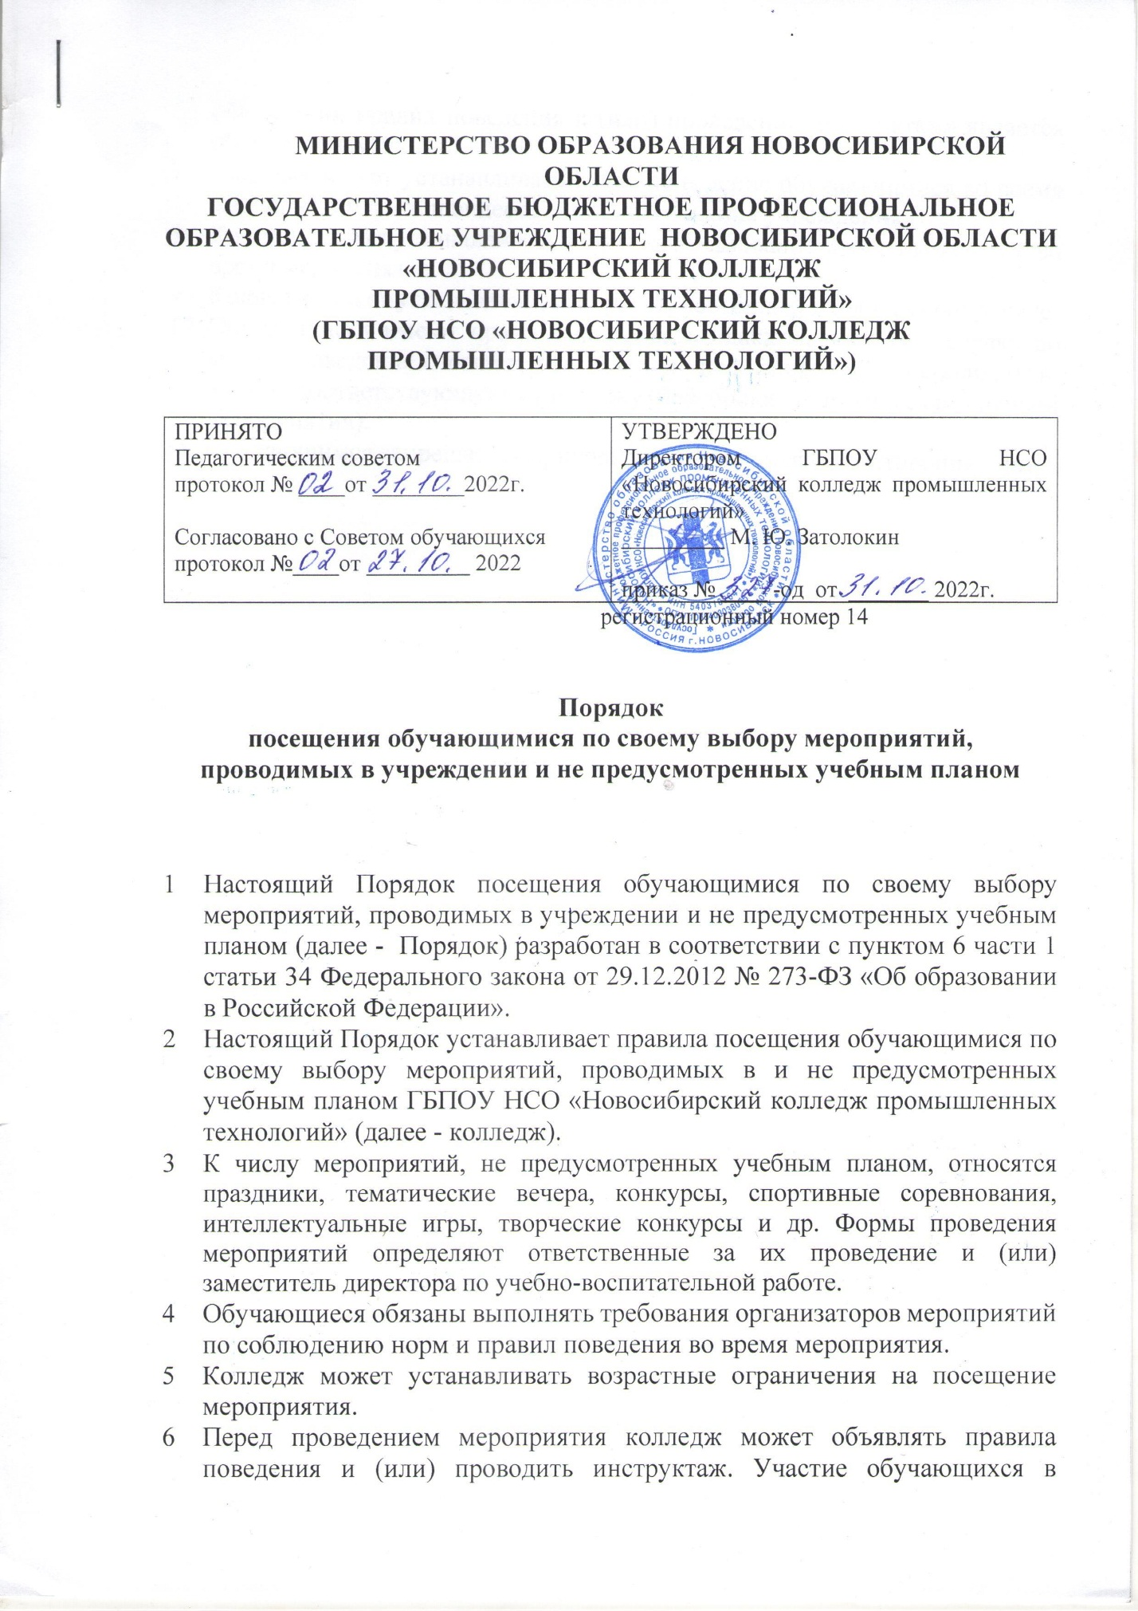

объявлении правил поведения и (или) проведении инструктажа является обязательным.
- Колледж может устанавливать право на ведение обучающимися во время мероприятий фото и видеосъемки с разрешения учреждения.
- Колледж может устанавливать запрет на пользование мобильной связью во время мероприятия.
- Колледж может устанавливать запрет на повторный вход на мероприятие.
- Обучающиеся имеют право использовать плакаты, лозунги, речёвки во время проведения состязательных, в том числе спортивных мероприятий, а также соответствующую атрибутику (бейсболки, футболки с символикой мероприятия).
- Обучающимся запрещается приводить на мероприятия посторонних лиц.

Юрисконсульт Н.А. Коробейникова

